**ĐẠI HỌC QUỐC GIA TP. HỒ CHÍ MINH**

**TRƯỜNG ĐẠI HỌC CÔNG NGHỆ THÔNG TIN**

-----🙞🙜🕮🙞🙜-----



**BÁO CÁO ĐỒ ÁN**

**MÔN HỌC NHẬP MÔN CÔNG NGHỆ PHẦN MỀM**

**ĐỀ TÀI : QUẢN LÝ THƯ VIỆN**

**Giảng viên hướng dẫn : Nguyễn Công Hoan**

|  |  |  |
| --- | --- | --- |
| Sinh viên thực hiện | | |
| STT | Họ Tên | Mã số SV |
| 1 | Nguyễn Thị Nga | 16520786 |
| 2 | Phạm Thanh Trúc | 16521308 |
| 3 | Trần Lê Minh | 16520754 |
| 4 | Vũ Văn Tiến | 14520954 |

**CHƯƠNG 1: KHẢO SÁT HIỆN TRẠNG (Tại thư viện trường Đại học Công nghệ thông tin)**

1. **Hiện trạng tổ chức Test nữa**
2. **Đối nội**

|  |  |  |
| --- | --- | --- |
| STT | Tên | Chức năng |
| 1 | Giám đốc | Chức năng tham mưu cho Hiệu trưởng trong việc xây dựng phương hướng, kế hoạch hoạt động dài hạn và ngắn hạn của Thư viện; tổ chức xây dựng, quản lý và điều phối toàn bộ hệ thống thông tin, tư liệu khoa học, kỹ thuật, … phục vụ hiệu quả cho công tác nghiên cứu, giảng dạy và học tập của cán bộ và sinh viên Trường. |
| 2 | Bộ phận nghiệp vụ | Sắp xếp, bảo quản tài liệu, tiêó nhận phân loại tài liệu mới, quản lý tài liệu điện tử. |
| 3 | Bộ phận phục vụ ( Thủ Thư) | Phục vụ bạn đọc về việc mượn, trả sách, thu phí, hướng dẫn nội quy, quy định trong thư viện, kiểm tra tài liệu. |
| 4 | Bộ phận kỹ thuật | Quản lý phòng máy và các phần mềm quản lý. |
| 5 | Độc giả | Mượn, trả, tra cứu tài liệu, sách báo khi có nhu cầu và đóng phí khi làm hư, mất sách, quá hạn trả sách. |

1. **Đối ngoại**
2. **Hiện trạng nghiệp vụ**

|  |  |  |
| --- | --- | --- |
| STT | Tên quy trình | Quy trình thực hiện |
| 1 | Làm thẻ độc giả | * Độc giả tới gặp thủ thư và nhận phiếu điền thông tin. * Độc giả điền đầy đủ thông tin và giao lại cho thủ thư sau đó chờ từ 3-7 ngày và quay lại nhận thẻ. |
| 2 | Mượn sách | * Độc giả tới thư viện xuất trình thẻ thư viện sau đó thủ thư sẽ quét thẻ và kiểm tra các thông tin về độc giả, nếu thẻ hết hạn độc giả sẽ được thông báo. Ngoài ra thông tin về việc mượn trả sách cũng được hiển thị, nếu sách nào đã quá hạn trả thì độc giả sẽ được thông báo và thực hiện trả sách và nộp phạt theo quy định. * Nếu thông tin của độc giả hợp lệ thì thủ thư sẽ tiến hành cho mượn sách. |
| 3 | Trả sách | * Độc giả mang sách đến thư viện, thủ thư sẽ quét mã của sách và kiểm tra thông tin về cuốn sách cũng như hạn trả sách. |
| 4 | Tra cứu sách | -Vào trang web trực tuyến thuvien.uit.edu.vn của trường  -đăng nhập tài khoản chứng thực vào trang web(MSSV-MẬT KHẨU):  *tra cứu - mượn trực tuyến:  -Chọn mục TRA CỨU OPAC -> nhập tên sách cần tìm -> tìm  -Chọn biểu tượng Chọn  -Chọn biểu tượng Suất biểu số được chọn  -Chọn biểu tượng Đăng ký mượn.  *Tra cứu:  -Chọn TÀI NGUYÊN  -Chọn tên loại tài liệu cần tìm (Tài liệu số, Tài liệu in, Giáo trình uit)  -Chọn tên sách cần tìm  -Xuất hiện những tho6ngn tin của sách: tên tác giả, nhà xuất bản, mô tả vật lý, chủ đề, ký hiệu xếp giá,….và thông tin phân phối: tổng số, sẳn có, đang cho mượn, lượt lưu thông, mã sách , tình trạng, vị trí. |
| 5 | Tiếp nhận sách mới | -GĐ thư viện trình BGH đề nghị mua tài liệu  -GĐ chọn cơ sở mua tài liệu(nhà xuất bản, nhà sách lớn, công ty)  -cán bộ phụ trách nhận báo giá của nhà cung cấp  -BGH ký hợp mua tài liệu với nhà cung cấp  -Cán bộ phụ trách gửi danh mục tài liệu đến các khoa chọn tài liệu  -Cán bộ phụ trách thực hiện mua hàng(Danh mục đặt mua được BGH, Phòng KHTC, Phòng ĐT, GD thư viện duyệt) |
| 6 | Lập phiếu thu tiền phạt | Bạn đọc sẽ bị xử phạt bằng tiền nếu mượn tài liệu vượt quá thời gian theo quy đinh.  Mức phạt cụ thể như sau:- Phạt quá hạn tài liệu: phạt 2.000 đồng/1 tài liệu/1 ngày. |
| 7 | Lập báo cáo | Lập báo cáo:Thực hiện công tác tổng hợp về hoạt động của thư viện, thống kê, báo cáo kịp thời theo yêu cầu của Trường. Một số nội dung cần báo cáo như:   1. Mục tiêu 2. Cách tổ chức và hoạt động 3. Kết quả khảo sát mức độ đáp ứng của thư viện đối với độc giả : thời gian phục vụ, thái độ nhân viên, cơ sở vật chất..,. , mức độ hài lòng của sinh viên về không gian và chỗ ngồi, 4. Điểm mạnh 5. Những tồn tại 6. Kế hoạch hành động 7. Tự đánh giá |

1. **Hiện trạng tin học**
2. **Phần cứng**

|  |  |  |
| --- | --- | --- |
| STT | Tên | Số lượng |
| 1 | Máy tính truy cập Internet | 16 |
| 2 | Máy photocopy | 1 |
| 3 | Máy Scan | 1 |
| 4 | Máy in | 1 |
| 5 | Tivi trình chiếu | 4 |
| 6 | Máy quét mã vạch | 1 |

1. **Phần mềm**

Hệ điều hành Windows 7

Phần mềm quản lý thư viện Vebrary của Lạc Việt.

1. **Con người**

* Sử dụng thành thạo phần mềm quản lý thư viện
* Biết sử dụng những trang thiết bị hiện đại trong thư viện
* Thái độ phục vụ chuyên nghiệp
* Trình độ tin học hóa cao

**CHƯƠNG 2: PHÂN TÍCH**

**1.Lược đồ phân chức năng (FDD)**

1. **Mô hình FDD**

**Ảnh có chứa ảnh chụp màn hình

Mô tả được tạo với mức tin cậy rất cao**

1. **Bảng giải thích/ mô tả các chức năng**

*b.1. Chức năng lưu trữ*

+ Lưu trữ thông tin về độc giả: Lưu trữ tất cả thông tin về độc giả, có thể thêm mới một độc giả, xóa một độc giả hoặc thay đổi thông tin về độc giả như tên, ngày sinh,…. Các thông tin sẽ được lưu trữ trong thẻ độc giả.

+ Lưu trữ thông tin về sách: Lưu trữ thông tin về sách như mã sách, số lượng, tựa sách, tác giả,NXB,… Có thể nhận thêm sách mới, xóa, hoặc sửa thông tin về sách.

*b.2. Chức năng tra cứu*

+ Tra cứu độc giả: Chức năng này giúp tra cứu tất cả những thông tin của độc giả và thông tin về thẻ độc giả cũng sách đã mượn, sách quá hạn trả,…Chúng ta có thể tra cứu độc giả dựa trên mã độc giả hoặc tên độc giả.

+ Tra cứu sách: : Chức năng này giúp tra cứu tất cả những thông tin của sách như thể loại, tác giả, tóm tắt nội dung,..và tình trạng của sách. Chúng ta có thể tra cứu sách theo mã sách, theo tên sách, theo thể loại, theo tác giả hoặc theo tình trạng sách .

*b.3. Chức năng xử lý*

+ Xử lý mượn sách: Chức năng này có nhiệm vụ cho độc giả mượn sách do đó cần phải cập nhật và thống kê toàn bộ yêu cầu mà độc giả cần mượn.

+ Xử lý trả sách: Chức năng này có nhiệm vụ thu thập lại sách đã cho đọc giả mượn nên cần ghi lại thông tin như ngày trả, tình trạng trả.

+ Nộp phạt: Chức năng này có nhiệm vụ thu tiền phạt của những độc giả vi phạm quy định

*b.4. Chức năng thống kê*

+ Thống kê theo thể loại : Thống kê tình hình sách theo thể loại trong tháng được thống kê.

+ Thống kê trả muộn : Thống kê sách trả muộn theo ngày thống kê.

**2. Đặc tả và mô hình hóa nghiệp vụ (DFD Model)**

*2.1. Lập thẻ độc giả (thêm độc giả)*

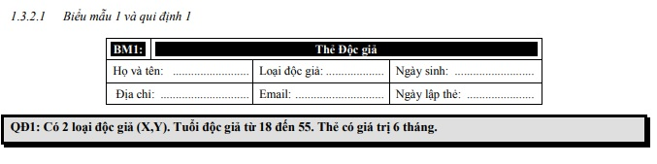

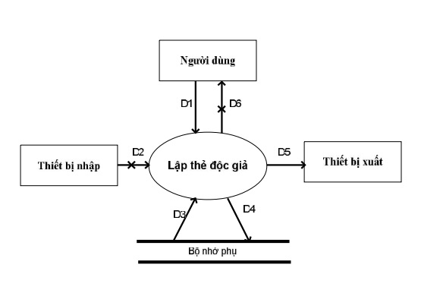

**Luồng dữ liệu:**

D1: Họ Tên, Loại Độc Giả, Ngày Sinh, Địa Chỉ, Email, Ngày Lập Thẻ.

D2: Không có

D3: Danh Sách Loại Độc Giả, Tuổi Tối Đa, Tuổi Tối Thiểu, Thời Hạn Sử Dụng.

D4: D1 + Ngày Hết Hạn.

D5: D3

D6: Không có

**Các bước xử lý:**

Bước 1 : Kết nối CSDL

Bước 2 : Đọc D3 từ bộ nhớ phụ

Bước 3 : Nhận D1 từ người dùng

Bước 04: Kiểm tra “Loại độc giả” có thuộc “danh sách các loại độc giả” hay không?

Bước 05: Tính tuổi độc giả.

Bước 06: Kiểm tra qui định “Tuổi tối thiểu”

Bước 07: Kiểm tra qui định “Tuổi tối đa”

Xử lý:

Bước 08: Nếu không thỏa tất cả các qui định trên thì tới bước 12

Bước 09: Tính ngày hết hạn của thẻ.

Bước 10: Lưu D4 xuống bộ nhớ phụ

Bước 11: Xuất D5 ra máy in

Bước 12: Đóng kết nối cơ sở dữ liệu

Bước 13: Kết thúc.

*2.2. Xóa độc giả*

Người sử dụng

D1

D2 D3

Bộ nhớ phụ

**Luồng dữ liệu:**

D1: Họ Tên, Loại Độc Giả, Ngày Sinh, Địa Chỉ,Email, Ngày Lập Thẻ.

D2: D1+ngày hết hạn của thẻ

D3: Danh sách độc giả sau khi xóa

**Các bước xử lý:**

Bước 1: Kết nối CSDL

Bước 2: Nhận D2 từ bộ nhớ phụ

Bước 3: Nhận D1 từ người sử dụng

Bước 4: Sử dụng chức năng xóa độc giả

Bước 5: Lưu thay đổi xuống bộ nhớ phụ

Bước 6: Đóng kết nối CSDL

Bước 7: Kết thúc

*2.3. Gia hạn thẻ độc giả (cập nhật độc giả)*

Người sử dụng

D1 D2

D5

Thiết bị nhập

D3 D4

Bộ nhớ phụ

**Luồng dữ liệu:**

D1: Họ Tên, Loại Độc Giả, Ngày Sinh, Địa Chỉ, Email, Ngày Lập Thẻ.

D2: Kết quả gia hạn thẻ

D3: Thông tin của thẻ và ngày hết hạn

D4: Thông tin về thẻ độc giả và ngày hết hạn sau khi thay đổi

D5: Quét mã thẻ độc giả cần gia hạn

**Các bước xử lý:**

Bước 1: Kết nối CSDL

Bước 2: Đọc D3 từ CSDL

Bước 3: Nhận D1 từ người sử dụng

Bước 4: Kiểm tra ngày hết hạn của thẻ

Bước 5: Nếu không thỏa chuyển qua bước 8

Bước 6: Sử dụng chức năng gia hạn thẻ

Bước 7: Thay đổi ngày hết hạn của thẻ

Bước 8: Lưu thay đổi vào bộ nhớ phụ

Bước 9: Đóng kết nối cơ sở dữ liệu

Bước 10 : Kết thúc.

*2.4. Nhận sách mới (thêm sách)*

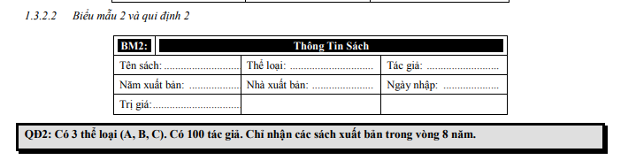

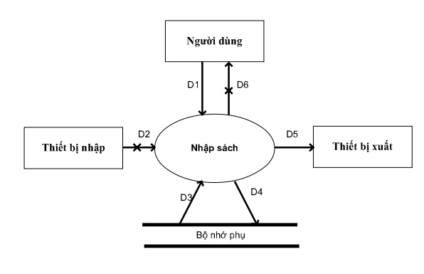

**Luồng dữ liệu:**

D1:Thông tin về sách cần nhập: Tên sách, thể loại,tác giả, năm xuất bản , nhà xuất bản,ngày nhập.

D2 : không có.

D3 : danh sách các sách và các thông tin liên quan (Tên sách,thể loại,tác giả ,năm xuất bản,nhà xuất bản,ngày nhập), khoảng cách năm xuất bản.

D4 : D1 +danh sách các sách

D5 : D4.

D6 : D5

**Các bước xử lý:**

Bước 1 : Kết nối CSDL

Bước 2 : Đọc D3 từ bộ nhớ phụ

Bước 3 : Nhận D1 từ người dùng

Bước 04: Kiểm tra sách có nằm trong danh sách cần nhập

Bước 05: Kiểm tra quy định về thể loại

Bước 06: Tính khoảng cách năm xuất bản

Bước 07: Kiểm tra qui định “Năm xuất bản”

Xử lý:

Bước 08: Nếu không thỏa tất cả các qui định trên thì tới bước 12

Bước 9: Lưu D4 xuống bộ nhớ phụ

Bước 10: Xuất D5 ra máy in

Bước 11: Đóng kết nối cơ sở dữ liệu

Bước 12: Kết thúc.

*2.5. Xóa sách*

Người sử dụng

D1

D2 D3

Bộ nhớ phụ

**Luồng dữ liệu:**

D1: Thông tin về sách cần nhập: Tên sách, thể loại,tác giả, năm xuất bản , nhà xuất bản,ngày nhập.

D2: Danh sách các sách và các thông tin liên quan (Tên sách,thể loại,tác giả ,năm xuất bản,nhà xuất bản,ngày nhập), khoảng cách năm xuất bản.

D3: Danh sách sách sau khi xóa

**Các bước xử lý:**

Bước 1: Kết nối CSDL

Bước 2: Nhận D2 từ bộ nhớ phụ

Bước 3: Nhận D1 từ người sử dụng

Bước 4: Sử dụng chức năng xóa sách

Bước 5: Lưu thay đổi xuống bộ nhớ phụ

Bước 6: Đóng kết nối CSDL

Bước 7: Kết thúc

*2.6. Cập nhật sách*

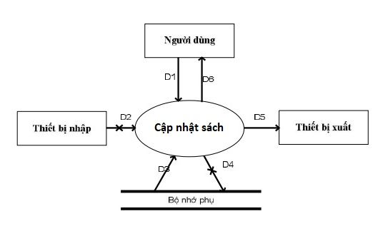

**Luồng dữ liệu:**

D1:Thông tin về sách cần nhập: Tên sách, thể loại,tác giả, năm xuất bản , nhà xuất bản,ngày nhập.

D2 : không có.

D3 : danh sách các sách và các thông tin liên quan (Tên sách,thể loại,tác giả ,năm xuất bản,nhà xuất bản,ngày nhập), khoảng cách năm xuất bản.

D4 : D1 +danh sách các sách

D5 : D4.

D6 : D5

**Các bước xử lý:**

Bước 1 : Kết nối CSDL

Bước 2 : Đọc D3 từ bộ nhớ phụ

Bước 3 : Nhận D1 từ người dùng

Bước 04: Kiểm tra sách cần sửa có tồn tại

Bước 05: Kiểm tra quy định về thể loại

Bước 06: Tính khoảng cách năm xuất bản

Bước 07: Kiểm tra qui định “Năm xuất bản”

Xử lý:

Bước 08: Nếu không thỏa tất cả các qui định trên thì tới bước 12

Bước 9: Lưu D4 xuống bộ nhớ phụ

Bước 10: Xuất D5 ra máy in

Bước 11: Đóng kết nối cơ sở dữ liệu

Bước 12: Kết thúc.

*2.7. Tra cứu sách*

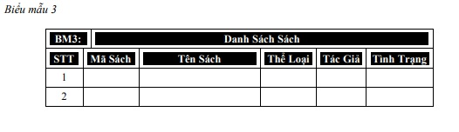

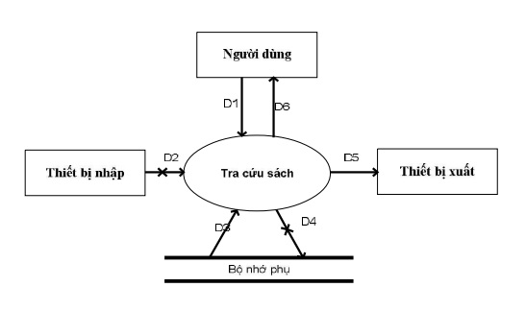

**Luồng dữ liệu:**

+ D1: Tiêu chuẩn tra cứu sách(ít nhất một trong các thông tin sau:Mã sách,tên sách,thể loại sách,tác giả, tình trạng)

+ D2 : không có.

+ D3: Danh sách các sách cùng các thông tin liên quan thỏa tiêu chuẩn tìm kiếm(Mã sách,tên sách,thể loại sách,nhà xuất bản,năm xuất bản,tác gỉa,tình trạng mượn,số lượt mượn… ).

+ D4 : không có.

+ D5 : D3.

+ D6 : D5.

**Các bước xử lý:**

Bước 1 : Kết nối CSDL

Bước 2 : Đọc D3 từ bộ nhớ phụ

Bước 3 : Nhận D1 từ người dùng

Bước 4 : Kiểm tra xem có sách thỏa mãn cac điều kiện tìm kiếm không.Nếu không nhảy xuống bước 7.

Bước 5 : Xuất D5

Bước 6 : Trả thông tin cho người dùng

Bước 7 : Đóng kết nối CSDL

Bước 8 : Kết thúc

*2.8. Tra cứu độc giả*

Người sử dụng

*D1 D5*

*D4*

Thiết bị xuất

*D2*

Bộ nhớ phụ

**Luồng dữ liệu:**

+ D1: Tiêu chuẩn tra cứu độc giả (ít nhất một trong các thông tin sau:Mã độc giả,tên độc giả)  
+ D2: Danh sách các độc giả cùng các thông tin liên quan thỏa tiêu chuẩn tìm kiếm(Mã độc giả, tên độc giả, địa chỉ, laoị độc giả, ngày sinh,.. ).  
+ D3: D2

+ D4: D3

**Các bước xử lý:**

Bước 1 : Kết nối CSDL

Bước 2 : Đọc D3 từ bộ nhớ phụ

Bước 3 : Nhận D1 từ người dùng

Bước 4 : Kiểm tra xem có độc giả thỏa mãn cac điều kiện tìm kiếm không.Nếu không nhảy xuống bước 7.

Bước 5 : Xuất D5

Bước 6 : Trả thông tin cho người dùng

Bước 7 : Đóng kết nối CSDL

Bước 8 : Kết thúc

*2.9. Xử lý mượn sách*

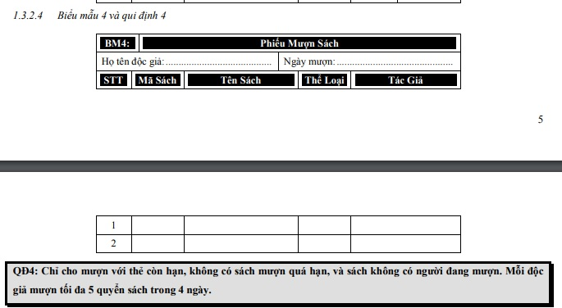

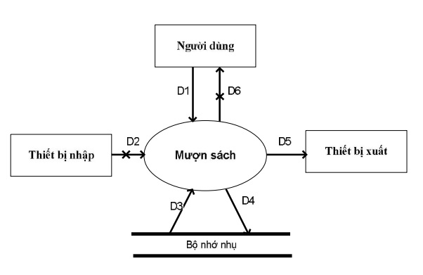

**Luồng dữ liệu:**

+ D1 : Thông tin về việc cho mượn sách(Mã độc giả,Ngày mượn,Danh sách các sách mượn.

+ D2 : Không có.

+ D3 :Các thông tin được sử dụng cho việc kiểm tra quy định mượn sách:)Thông tin về độc gỉa mượn sách(Ngày hết hạn,Số sách đang mượn,Số sách mượn trễ hạn,số ngày mượn tối đa,số lượng sách mượn tối đa).)Tình trạng sách có người mượn không

+ D4 :D1 + tình trạng mới của các quyển sách,số sách độc giả đang mượn mới

+ D5 : Không có

+ D6 : Không có

**Các bước xử lý:**

Bước 1 : Kết nối CSDL

Bước 2 : Đọc D3 từ bộ nhớ phụ

Bước 3 : Nhận D1 từ người dùng

Bước 4 : Kiểm tra xem thẻ độc giả còn hạn không

Bước 5 : Kiểm tra quy định mượn sách người dùng(thỏa mãn số sách mượn tối đa).

Bước 6 : Kiểm tra tình trạng sách.

Bước 7 : Không thỏa mãn các điều kiện trên nhảy xuống bước 9

Bước 8: Ghi D4 vào bộ nhớ phụ

Bước 9 : Đóng kết nối CSDL

Bước 10 : Kết thúc

*2.10. Xử lý trả sách*

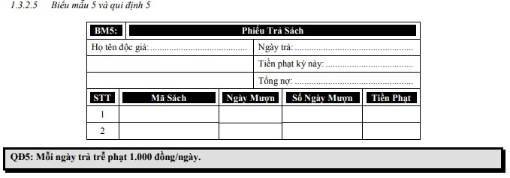

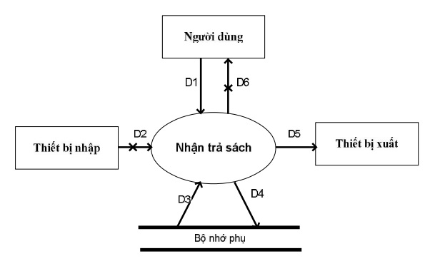

**Luồng dữ liệu :**

+D1:Cung cấp thông tin về sách trả:Mã sách

+D2:Không có

+D3:Các thông tin về sách đã mượn:Mã sách Tên sách, thể loại sách,năm xuất bản, tác giả

+D4:D3 + ghi nhận sách đã trả

+D5:Không có

+D6:Không có

**Các bước xử lý:**

Bước 1 : Bước 1 : Kết nối CSDL

Bước 2 : Đọc D3 từ bộ nhớ phụ

Bước 3 : Nhận D1 từ người dùng

Bước 4 : Kiểm tra mã sách có trùng mã sách cho mượn không.

Bước 5 : Không trùng nhảy xuống bước 7

Bước 6 : Lưu D4 xuống bộ nhớ phụ

Bước 7 : Đóng kết nối CSDL

Bước 8 : Kết thúc

*2.11. Thống kê tình hình mượn sách theo thể loại*

*Ảnh có chứa ảnh chụp màn hình

Mô tả được tạo với mức tin cậy rất cao*

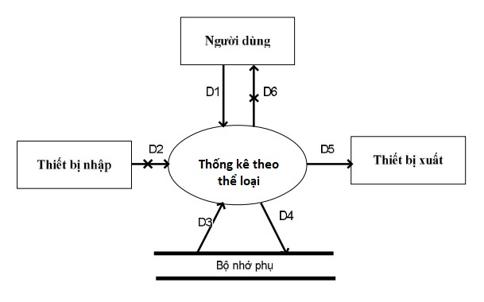

+ D1: Thời gian thống kê (Tháng cần thống kê)

+ D2 : không có.

+ D3: Danh sách các thể loại gồm các thông tin số lượt mượn và tỷ lệ mượn

+ D4 : không có.

+ D5 : D3.

+ D6 : D5.

**Các bước xử lý:**

Bước 1 : Kết nối CSDL

Bước 2 : Đọc D3 từ bộ nhớ phụ

Bước 3 : Nhận D1 từ người dùng

Bước 4 : Xuất D5

Bước 5 : Trả thông tin cho người dùng

Bước 6 : Đóng kết nối CSDL

Bước 7 : Kết thúc

*2.12. Thống kê sách trả muộn*

*Ảnh có chứa ảnh chụp màn hình

Mô tả được tạo với mức tin cậy rất cao*

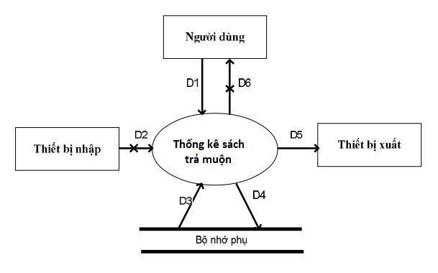

+ D1: Thời gian thống kê (Ngày cần thống kê)

+ D2 : không có.

+ D3: Danh sách các sách trả trễ gồm ngày mượn và số ngày trả trễ

+ D4 : không có.

+ D5 : D3.

+ D6 : D5.

**Các bước xử lý:**

Bước 1 : Kết nối CSDL

Bước 2 : Đọc D3 từ bộ nhớ phụ

Bước 3 : Nhận D1 từ người dùng

Bước 4 : Xuất D5

Bước 5 : Trả thông tin cho người dùng

Bước 6 : Đóng kết nối CSDL

Bước 7 : Kết thúc

**3. Mô hình hóa dữ liệu (ERD Model)**

**MÔ HÌNH ERD**

**Ảnh có chứa bản đồ, văn bản

Mô tả được tạo với mức tin cậy rất cao**

SACH (MaSach, MaTheloai, TuaSach, TacGia, TinhTrang, TheLoai, NamXB, NXB, NgayNhapSach)

THELOAI (MaTheLoai, TenTheLoai)

DOCGIA (MaDocGia, MaLoaiDocGia, HoTen, DiaChi, Email, NgaySinh, NgayLapThe, NgayHetHan)

LOAIDOCGIA (MaLoaiDocGia, TenLoaiDocGia)

THEDOCGIA (MaDocGia, TuoiToiThieu, TuoiToiDa, ThoiHanThe)

MUONTRASACH (MaDocGia, MaSach, NgayTra, TienPhat)